**烟草花叶病毒的发现**

在病毒大家庭中，有一种病毒有着特殊的地位，这就是烟草花叶病毒。无论是病毒的发现，还是后来对病毒的深入研究，烟草花叶病毒都是病毒学工作者的主要研究对象，起着与众不同的作用。

1886年，在荷兰工作的德国人麦尔（Mayer）把患有花叶病的烟草植株的叶片加水研碎，取其汁液注射到健康烟草的叶脉中，能引起花叶病，证明这种病是可以传染的。通过对叶子和土壤的分析，麦尔指出烟草花叶病是由细菌引起的。

1892年，俄国的伊万诺夫斯基（Ivanovski）重复了麦尔的试验，证实了麦尔所看到的现象，而且进一步发现，患病烟草植株的叶片汁液，通过细菌过滤器后，还能引发健康的烟草植株发生花叶病。这种现象起码可以说明，致病的病原体不是细菌，但伊万诺夫斯基将其解释为是由于细菌产生的毒素而引起。生活在“巴斯德的细菌致病说”的极盛时代，伊万诺夫斯基未能做进一步的思考，从而错失了一次获得重大发现的机会。

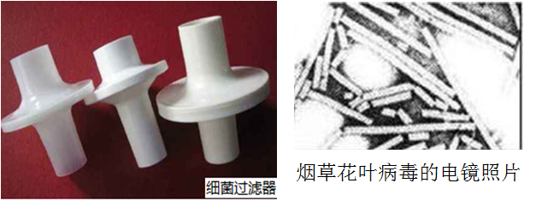

1898年，荷兰细菌学家贝杰林克（Beijerinck）同样证实了麦尔的观察结果，并同伊万诺夫斯基一样，发现烟草花叶病病原能够通过细菌过滤器。但贝杰林克想得更深入。他把烟草花叶病株的汁液置于琼脂凝胶块的表面，发现感染烟草花叶病的物质在凝胶中以适度的速度扩散，而细菌仍滞留于琼脂的表面。从这些实验结果，贝杰林克指出，引起烟草花叶病的致病因子有三个特点：（1）能通过细菌过滤器；（2）仅能在感染的细胞内繁殖；（3）在体外非生命物质中不能生长。根据这几个特点，他提出这种致病因子不是细菌，而是一种新的物质，称为“有感染性的活的流质”，并取名为病毒，拉丁名叫“Virus”。

几乎同时，德国细菌学家勒夫勒（Loeffler）和费罗施（Frosh）发现引起牛口蹄疫的病原体也可以通过细菌过滤器，从而再次证明伊万诺夫斯基和贝杰林克的重大发现。

**思考与讨论：**

伊万诺夫斯基错失了发现烟草花叶病毒的机会与他生活的时代有什么关系？据此，你认为科学研究应该具备哪些科学精神和科学态度？